Môn Toán - Thời gian làm bài: ………. phút

Câu 1: Viết vào chỗ chấm:
a) Cách đọc các số:  43: ……………………………………..  35: ……………………………………. | b) Số?  Năm mươi tư: ………………..  Bảy mươi mốt: …………...…..

Câu 2: Viết tên các hình vào chỗ chấm

……………………………………………………………………………………………………………………………………………………………………………………………………
Câu 3. Khoanh vào hình chữ nhật.
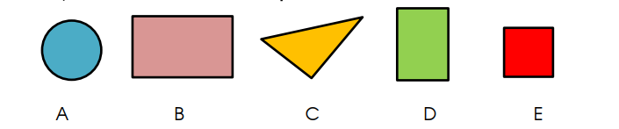
Câu 4: Viết đúng tên mỗi hình.
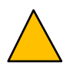
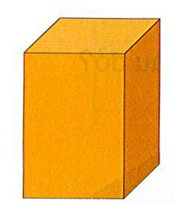
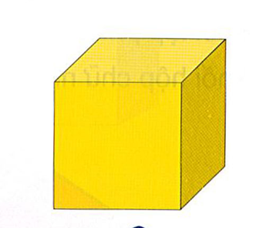

……………………………………………………………………………………………………………………………………………………………………………………………………
Câu 5. Khoanh vào hình tam giác.
Câu 6: Điền dấu >, <, =
25 … 79 - 54
47 … 20 + 23
67 - 61 … 10
30 + 27 … 60

Câu 7. Cho các hình sau.
Hình ……………. là hình tam giác. Hình ………… là hình chữ nhật

